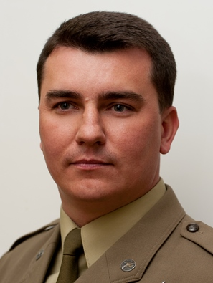
Mirosław OCHYRA
pułkownik
Szef Sekretariatu Sekretarza Stanu w MON

Data urodzenia 12 czerwca 1974
Telefon 602 444 104
Email miroslaw.ochyra@wp.pl

WYKSZTAŁCENIE
Politechnika Opolska - 2009 - Zarządzanie zasobami ludzkimi - podyplomowe
Uniwersytet Opolski - 1999 - Politologia i nauki społeczne - mgr
Wyższa Szkoła Oficerska we Wrocławiu - 1997 - Dowodzenie wojskami - inż.

KURSY SPECJALISTYCZNE
NATO Public Affairs in Operations Course - marzec 2015
NATO Public Affairs Policy Indoctrination Course - marzec 2015
NATO Staff Officer Orientation Course - styczeń 2015
Zastosowanie psychologii w PR - maj 2012
Efektywna komunikacja w mediach społecznościowych - listopad 2011
Współpraca z mediami w sytuacjach kryzysowych - grudzień 2011
Szkolenie medialne dla oficerów prasowych MON - grudzień 2009
Szkolenie medialne z zakresu komunikacji społecznej - grudzień 2008

SŁUŻBA W KRAJU
Sekretariat Sekretarza Stanu MON - Warszawa - maj 2017 - nadal
Centrum Operacyjne Ministra Obrony Narodowej - Warszawa - lipiec 2016 - maj 2017
Dowództwo Operacyjne Sił Zbrojnych - Warszawa - lipiec 2009 - czerwiec 2013
10 Opolska Brygada Logistyczna - Opole - listopad 2001 - czerwiec 2009
5 Brygada Pancerna - Opole - sierpień 1997 - listopad 2001
SŁUŻBA ZA GRANICĄ
Naczelne Dowództwo Połączonych Sił NATO w Europie - Belgia - lipiec 2013 - czerwiec 2016
Polski Kontyngent Wojskowy - Afganistan - październik 2007 - maj 2008
Polski Kontyngent Wojskowy - Afganistan - wrzesień 2005 - kwiecień 2006
Polski Kontyngent Wojskowy - Irak - lipiec 2003 - styczeń 2004

DODATKOWE DANE
Poświadczenie bezpieczeństwa:
- TAJNE; NATO SECRET; SECRET UE/EU SECRET do 21.12. 2021r.
- POUFNE; NATO CONFIDENTIAL; CONFIDENTIAL UE/EUCONFIDENTIAL do 21.12. 2024 r.
Znajomość języków obcych:
- Angielski: 3,3,3,3 – certyfikacja 2013 r.
Odznaczenia:
- Brązowy Medal za Zasługi dla Obronności Kraju - 2004
- Srebrny Medal za Zasługi dla Obronności Kraju - 2007
- Gwiazda Afganistanu za udział w zmianie 2 – 2008
- Brązowy Medal Siły Zbrojne w Służbie Ojczyzny - 2010
- Brązowy Medal za Długoletnią Służbę - 2011
- Gwiazda Afganistanu za udział w zmianie 8 – 2011
- Gwiazda Iraku za udział w zmianie 1 – 2011
- Srebrny Medal Siły Zbrojne w Służbie Ojczyzny – 2012
- Złoty Medal za Zasługi dla Obronności Kraju – 2013

